今日动态

10月25日 星期三 来园14人
一、来园
今天热情打招呼的小朋友有：汪语晗，万洛依，唐煜，汪刘懿，季萱菡，张子毅，朱瑾玥，储奕，郭奕鸣。
来园主动签到的小朋友有：汪语晗，万洛依，唐煜，季萱菡，张子毅，朱瑾玥，高亦可，储奕，高语汐，郭奕鸣。

二、集体活动：认识菊花
这是一节观察认知类的科学活动。菊花是秋天开放的一种花朵，菊花的花朵大小和形状各有不同，有单瓣，有重瓣；有扁形，有球形；有长絮，有短絮，有平絮和卷絮；有空心和实心；有挺直的和下垂的，式样繁多，品种复杂，特征也很鲜明，适合小班幼儿一起观察和发现。本次活动旨在引导幼儿从花朵、叶子、茎等方面有序地观察菊花。
知道菊花的形状是多种多样的，能初步观察菊花的主要特征的小朋友有：汪语晗，苏安柒，万洛依，唐煜，徐宁岩，徐宁川，汪刘懿，季萱菡，张子毅，朱瑾玥，高亦可，储奕，高语汐，郭奕鸣。

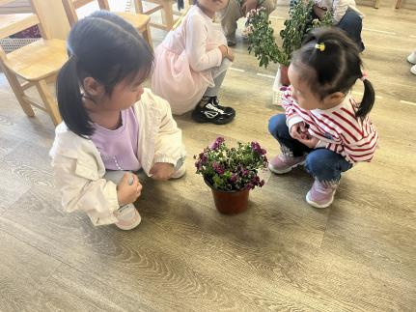 | 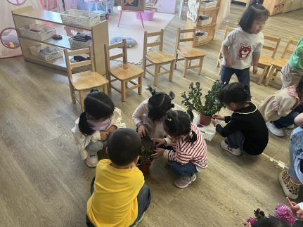 | 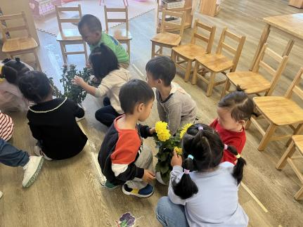

三、户外游戏
今天户外是混班游戏，孩子们都各自选了自己喜欢的游戏。有的在挑战小推车运送货物，有的在挑战攀爬架等，玩累了会在老师的提醒下喝水休息。
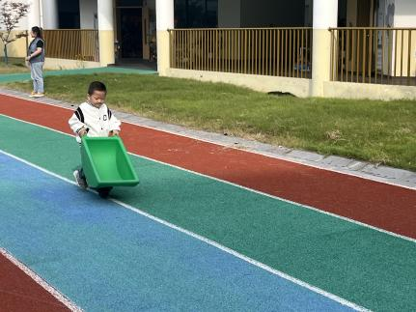 | 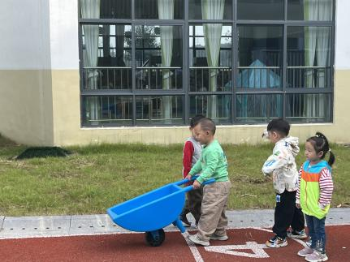 | 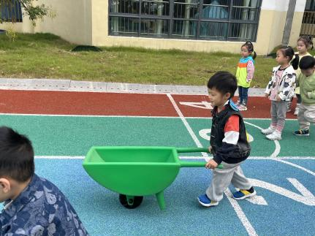

四、区域游戏
区域 | 游戏幼儿
地面建构 | 徐宁川，张子毅，郭奕鸣
桌面建构 | 唐煜
图书区 | 万洛依
娃娃家 | 徐宁岩，汪语晗
智慧区 | 苏安柒，高亦可，高语汐
美工区 | 朱瑾玥，储奕
自然拼搭区 | 汪刘懿，季萱菡

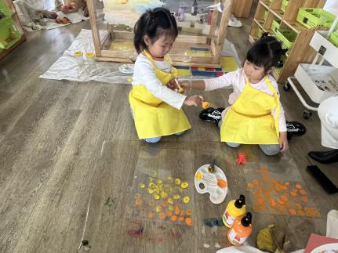 | 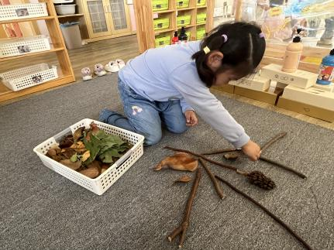 | 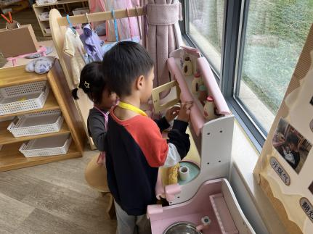

- 家园配合
抽屉里可以准备一些替换衣物哦，便于孩子弄脏衣物时替换。

